**Задание 1.** Радиус апельсина 4.7 см, а толщина кожуры – 1 см. Чего больше в этом апельсине, кожуры или съедобной мякоти?

*Замечание.* Объем шара: $V=\frac{4}{3}πR^{3}$.

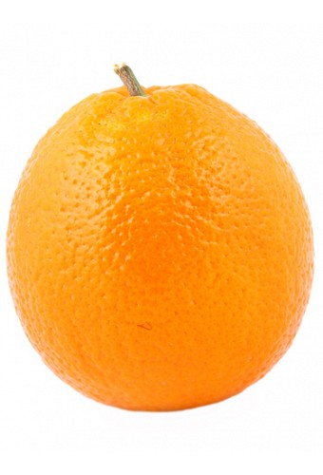

**Задание 2.** Выполнить следующие действия.

1. Создать вектор под именем my_vector1, состоящий из чисел от 1 до 67.
2. Создать вектор под именем my_vector2, содержащий последовательность чисел -32, 45, 67, 12.78, 129, 0, -65.
3. Вывести на экран 1-ый элемент вектора my_vector1.
4. Вывести на экран 2-ый элемент вектора my_vector2.
5. Вывести на экран первые три элемента вектора my_vector2.
6. Вывести на экран 1, 5, 6, 7, 10 элементы вектора my_vector2.
7. Прибавить ко всем элементам вектора my_vector1 число 10
8. Сравнить элементы вектора my_vector2 с нулем.
9. Сравнить элементы вектора my_vector1 с 30.
10. Получить все положительные элементы вектора my_vector2 и сохранить их в новую переменную positive_numbers.
11. Получить все отрицательные элементы вектора my_vector2.
12. Получить все нулевые элементы вектора my_vector2.
13. Приведен рост студентов 165, 178, 180, 181, 167, 178, 187, 167, 187, сохранить эти данные в переменную v1. Посчитать среднее значение этого параметра и сохранить в переменную mean_v1. Получить в переменной greater_than_mean, рост студентов, превышающий среднее значение.

**Задание 3.** В результате определения содержания алюминия в сплаве получены следующие значения (в % масс): 7.49, 7.46, 7.48, 7.50, 7.48, 7.48, 7.48, 7.49, 7.58, 7.47, 7.50, 7.48.

Отберите только те наблюдения, которые отклоняются от среднего меньше чем на одно стандартное отклонение. Сохраните эти наблюдения в новую переменную my_vector_new.

*Замечание.* В расчетах понадобятся следующие функции:

mean(x)  среднее значение вектора x

sd(x)    стандартное отклонение вектора x

